ПРОТОКОЛ № 88
Заседания Дисциплинарной комиссии
Ассоциации «Строй Форум»

г. Нижний Новгород 29 марта 2019 года

На заседании Дисциплинарной комиссии присутствовали:
- Аникина Марина Евгеньевна – Председатель Дисциплинарной комиссии
- Зотова Елена Владимировна

Председатель заседания – Аникина М.Е.
Секретарь – Самусевич Н.А.

Явка членов комиссии – 100 %. Кворум имеется. Заседание правомочно.
Приглашенные:
- Самусевич Никита Альбертович – Генеральный директор Ассоциации «Строй Форум»
- Лобанова Елена Евгеньевна – председатель Контрольного комитета Ассоциации «Строй Форум»

Представители организаций были вызваны на заседание Дисциплинарной комиссии телефонограммой, но на заседание не явились.

ПОВЕСТКА ДНЯ ЗАСЕДАНИЯ:

- Применение мер дисциплинарного воздействия к членам Ассоциации «Строй Форум», имеющим задолженность по оплате членских взносов и/или иным платежам.
- Применение мер дисциплинарного воздействия к членам Ассоциации «Строй Форум» по результатам проведенных плановых проверок.
- Применение мер дисциплинарного воздействия к членам Ассоциации «Строй Форум», нарушающим Правила саморегулирования в части отсутствия договоров страхования гражданской ответственности.
- Продление срока приостановления в связи с не устранением замечаний.
- Вынесение на рассмотрение Совета Ассоциации «Строй Форум» решения об исключении из членов в связи с не устранением замечаний членами Ассоциации «Строй Форум», право которых было ПРИОСТАНОВЛЕНО.

По первому вопросу:
Заслушана и вынесена на обсуждение информация докладчика Самусевича Н.А. об организациях-членах Ассоциации, допустивших неоднократную неуплату в течение одного года или несвоевременную уплату членских взносов. Данные организации имеют задолженность по оплате членских взносов за 3 (три) и более квартала, т.е. систематически не производят оплату членских взносов. В соответствии с вышеизложенным, членами Дисциплинарной комиссии

ПРИНЯТО РЕШЕНИЕ:

Вынести ПРЕДУПРЕЖДЕНИЕ о приостановлении права члена Ассоциации осуществлять строительство, реконструкцию, капитальный ремонт объектов капитального строительства, следующим организациям:

- Общество с ограниченной ответственностью «Инженерный строительный центр» ИНН 5262256425
- Общество с ограниченной ответственностью Производственно-коммерческое предприятие «Авердо» ИНН 5260438758
- Общество с ограниченной ответственностью «Строительно-монтажное управление № 2» ИНН 5249061850
- Общество с ограниченной ответственностью «Мастер-Люкс52» ИНН 5256158719

Устранить нарушения, допущенные данными организациями в срок до 28 апреля 2019 года.

ГОЛОСОВАЛИ – «ЗА» ЕДИНОГЛАСНО
Решения приняты единогласно.

По второму вопросу:
Выступил докладчик Лобанова Е.Е. и сообщила, что согласно представленным дисциплинарной комиссии результатам проведенных плановых проверок, ряд организаций – членов Ассоциации, не соответствуют стандартам и правилам саморегулирования, рядом организаций не соблюдены Правила контроля, установленные саморегулируемой организацией. В соответствии с вышеизложенным членами Дисциплинарной комиссии

ПРИНЯТЫ РЕШЕНИЯ:

ПРИОСТАНОВИТЬ право члена Ассоциации осуществлять строительство, реконструкцию, капитальный ремонт объектов капитального строительства, следующим организациям:

- Общество с ограниченной ответственностью «Научно-техническая компания «Профи» ИНН 5257148537
- Общество с ограниченной ответственностью «Производственно-коммерческая фирма «ЭкоЛайт» ИНН 5202008690
- Общество с ограниченной ответственностью «Газ Стандарт» ИНН 5260449277

Устранить нарушения, допущенные данными организациями в срок до 28 апреля 2019 года.

ГОЛОСОВАЛИ – «ЗА» ЕДИНОГЛАСНО
Решения приняты единогласно.

Вынести ПРЕДУПРЕЖДЕНИЕ о приостановлении права члена Ассоциации осуществлять строительство, реконструкцию, капитальный ремонт объектов капитального строительства, следующим организациям:

- Общество с ограниченной ответственностью «Магнат» ИНН 5260252295

Устранить нарушения, допущенные данными организациями в срок до 28 апреля 2019 года.

ГОЛОСОВАЛИ – «ЗА» ЕДИНОГЛАСНО
Решения приняты единогласно.

По третьему вопросу:
Вынесена на обсуждение информация Председателя контрольного комитета Лобановой Е.Е. по организациям, допустившим просрочку в пролонгации договоров страхования гражданской ответственности. Отсутствие заключенных договоров страхования гражданской ответственности является грубым нарушением стандартов и правил, а также основ саморегулирования в строительной отрасли, что влечет наложение самого строго вида дисциплинарной ответственности.
В соответствии с вышеизложенным членами Дисциплинарной комиссии

ПРИНЯТО РЕШЕНИЕ:

Вынести ПРЕДУПРЕЖДЕНИЕ о приостановлении права члена Ассоциации осуществлять строительство, реконструкцию, капитальный ремонт объектов капитального строительства, следующим организациям:

- Общество с ограниченной ответственностью строительная фирма «ВеГА» ИНН 5249052060
- Общество с ограниченной ответственностью «Альфа-Сервис» ИНН 5262228442
- Общество с ограниченной ответственностью «ВостокИнвестСТрой» ИНН 5260195255
- Общество с ограниченной ответственностью «ФОИС-АНТИКОР» ИНН 5257080230
- Общество с ограниченной ответственностью «СТС Энерго» ИНН 5260461027

Устранить нарушения, допущенные данными организациями в срок до 28 апреля 2019 года.

ГОЛОСОВАЛИ – «ЗА» ЕДИНОГЛАСНО
Решения приняты единогласно.

По четвертому вопросу:
Выступил Генеральный директор Самусевич Н.А. и доложил, что организации, которые не устранили нарушения по результатам предыдущих Протоколов Дисциплинарной комиссии, подлежат исключению из членов Ассоциации «Строй Форум» в соответствии с пунктом 3 части 15 статьи 55.8, части 16 ст. 55.8, пунктом 3 части 2 статьи 55.15, пунктом 5 части 2 статьи 55.7 Градостроительного кодекса РФ.

ПРИНЯТО РЕШЕНИЕ:

Продлить ПРИОСТАНОВЛЕНИЕ права члена Ассоциации осуществлять строительство, реконструкцию, капитальный ремонт объектов капитального строительства, следующим организациям:

- Общества с ограниченной ответственностью «Стройинвест-2000» ИНН 5260081191
- Общество с ограниченной ответственностью «Регион-строй» ИНН 5259039519

Устранить нарушения, допущенные данными организациями в срок до 28 апреля 2019 года.

Данная информация выносится на рассмотрение Совета Ассоциации «Строй Форум».

ГОЛОСОВАЛИ – «ЗА» ЕДИНОГЛАСНО.
Решение принято единогласно.

По пятому вопросу:
Выступил Генеральный директор Самусевич Н.А. и доложил, что организации, которые не устранили нарушения по результатам предыдущих Протоколов Дисциплинарной комиссии и право которых было ПРИОСТАНОВЛЕНО, подлежат исключению из членов Ассоциации «Строй Форум». К данным организациям относятся:

- Общество с ограниченной ответственностью «ЭнергоПромСтрой» ИНН 5260223544
- Общество с ограниченной ответственностью «СК «РегионСтрой» ИНН 7704742749
- Общество с ограниченной ответственностью «С-Сервис» ИНН 5260366084
- Общество с ограниченной ответственностью «МастерСпецСтрой» ИНН 5262349750
- Общество с ограниченной ответственностью Строительная компания «НИЖЕГОРОДСПЕЦСТРОЙ» ИНН 5263122590


Информация об исключении из членов выносится на рассмотрение Совета Ассоциации «Строй Форум».
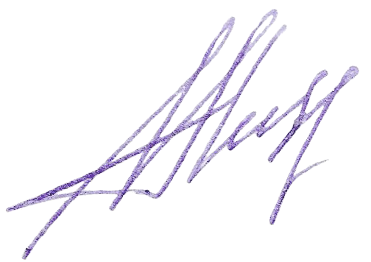

Председатель Дисциплинарной комиссии Аникина М.Е.
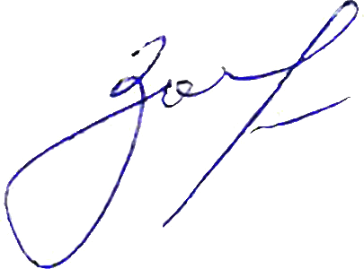

Член Дисциплинарной комиссии Зотова Е.В.

Секретарь Самусевич Н.А.

